嘉義縣內甕國小106學年度學校活動成果報告
活動名稱 | 榮譽卡兌獎
活動日期、時間 | 107.01.24
參加人數 | 全校 | 活動地點 |  | 綜合教室
活動內容 | - 榮譽卡集點換獎品。
效益回饋與檢討 | 1.學生表現良好得到獎勵，正增強其良好行為。
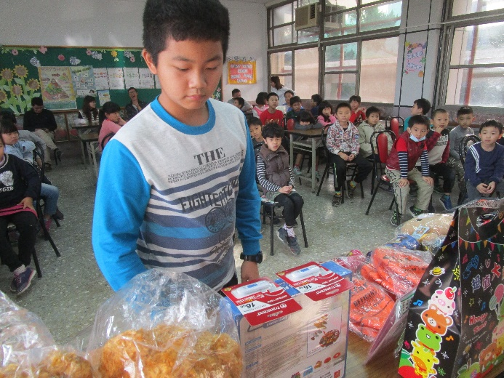 |  |  | 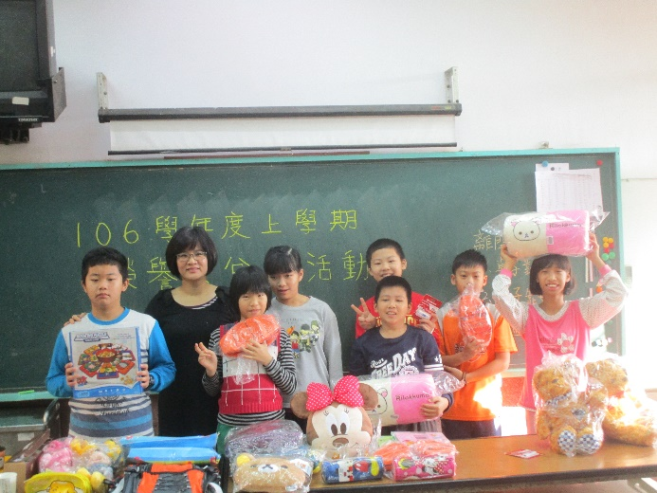
選擇獎品 |  |  | 和校長合照
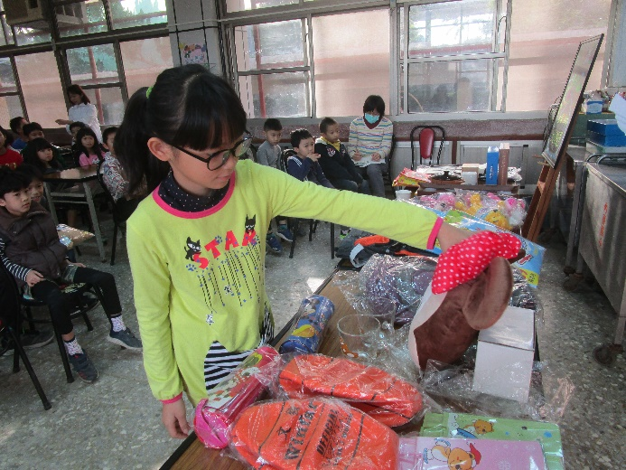 |  |  | 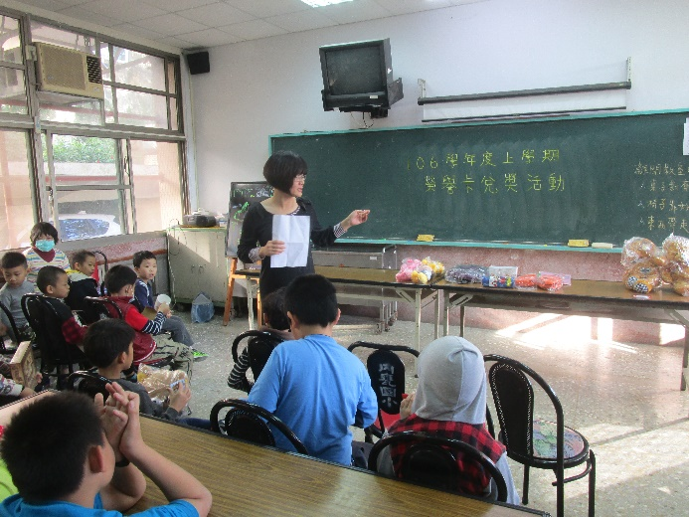
選擇獎品 |  |  | 校長勉勵
承辦人: 校長:

